1. Após conectar no EMR com o Putty:
   1. Entre na pasta cetus:

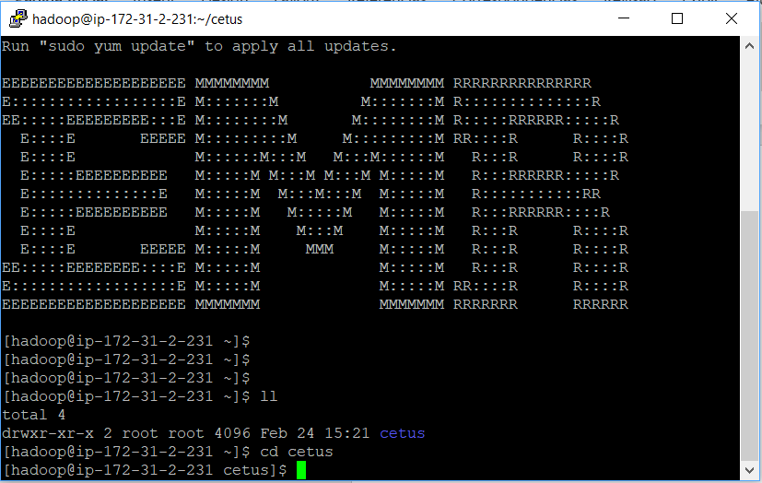

1. Execute a sequência de comandos abaixo para cadastrar usuários ao Jupyterhub:

sudo sed -i 's/\r$//' CetusEMRCrawlersShell.sh

sudo chmod +x CetusEMRCrawlersShell.sh

sh CetusEMRCrawlersShell.sh

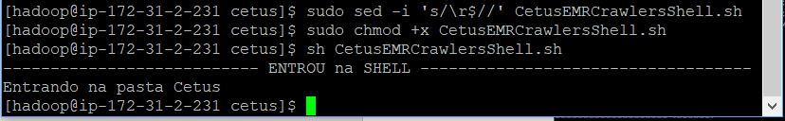

1. Conectar no JupyterHub (link disponível no Console da AWS, na parte do EMR)

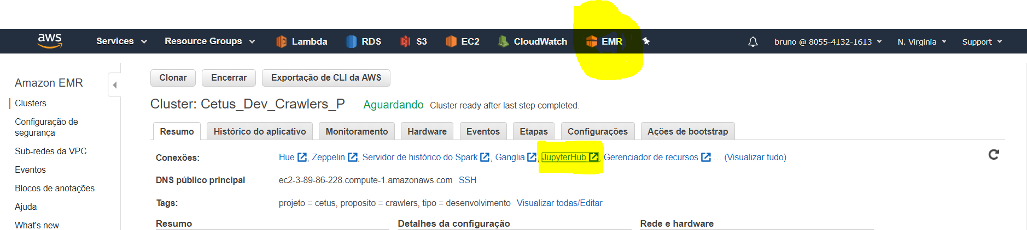

Lembrar que a senha é sempre cetus@jupyter